Занятие по теме «Скорпион»

Цель:

- изготовление «Скорпиона» из бисера.

Задачи:

- наша задача понять корректно, как набирается из бисера скорпион; – схема будущего изделия является ключевой частью в ходе работы.
Ход занятия:
Дорогие друзья! Скорпион – это миниатюрное паукообразное животное, очень теплолюбивое. Они ядовитые хищники которые ведут ночной образ жизни.
Мастер-класс с пошаговым фото подробно расскажет, как сделать «Скорпиона» из бисера.

Для работы нам с вами понадобится :
- бусины коричневых оттенков (бурые)
- черные бусинки;
- бисеринки желтого цвета для глаз;
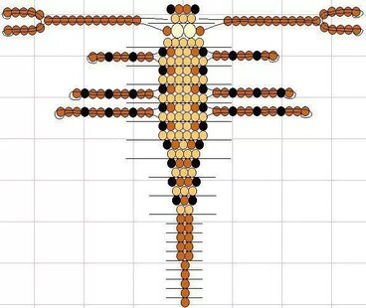
Первый ряд
- Наберите на проволоку бисер в следующей последовательности: одна чёрная, две бурых и снова одна чёрная. Затем три коричневые бисерины. Они образуют ярус, который будет расположен снизу. Собранный набор бусин разместите на середине нитки.
- Конец проволочки, на который нанизана чёрная бусина, пропустите через три бисерины другого оттенка с противоположной стороны основы.
- Проволочку нужно затянуть. Получились нижний и верхний шары первой линии.
- Последующим шагом станет работа над клешнями скорпиона. На нить наденьте пять чёрных бисерин и одиннадцать бусин другого оттенка.
- Пропустите конец нити через четыре чёрные бусинки в противоположном направлении. В этом случае последнюю бисеринку нужно придержать.
- Затяните проволочку.
- На это же окончание проволочки наберите пять бисерин такого же цвета.
- Необходимо удержать заключительную бисеринку и пропустить проволоку в обратном направлении сквозь четыре бусины. Далее пропустите нить сквозь одиннадцать бусин другого цвета.
- Затяните нить. Бисероплетение клешни скорпиона можно считать завершённым.
- Точно так же нужно изготовить и вторую клешню.
Второй ряд
- Вначале понадобится сделать первый уровень. Наденьте бисер на проволоку в такой последовательности: одна бурая, две жёлтые, одна бурая. Вслед за этим пропустите её через ранее набранные бусинки. Проволоку согните так, чтобы бисерины расположились параллельно верхнему шару предшествующей линии.
- Для нижнего уровня необходимо использовать пять бурых бусин. Нить согните так, чтобы бусины легли параллельно относительно верхнего шара.
Третий ряд
- Для плетения верхнего яруса вам нужно взять шесть штук бурого бисера.
- Для лапок вам понадобится набрать на один конец проволочки восемь бисерин другого оттенка.
- Самую крайнюю следует придержать. При этом пропустите этот же конец основы через семь чёрных бусин в противоположном направлении.
- Завяжите проволоку. У вас должна получиться лапка.
- Применяя другую сторону проволочки, сплетите другую лапку.
- Для создания яруса внизу на третьей линии нужно применить шесть бурых бусин.
Четвёртый ряд
- Сплетите шесть бурых бусин для верхнего шара поделки и столько же для уровня, который разместится снизу.
Пятый ряд
Он очень схож с третьим рядом.
- Необходимо изготовить ярус, который будет расположен сверху, из коричневых бусин - 6 штук. Далее сплетите лапки из 10 чёрных бисерин.
- Нижнюю линию сплетите из 6 коричневых бусин.
Шестой ряд
Схема формирования этой линии сходна с предыдущим рядом.
- Сплетите верхнюю часть из шести коричневых бисерин.
- Далее сделайте лапки. Для изготовления каждой из них нужно 12 чёрных бусин.
Седьмой ряд
- Ряд, который размещён сверху, имеет шесть коричневых бусин.
- Для нижнего яруса необходимо шесть бусин аналогичного цвета.
Восьмой ряд
- Понадобится пять бурых бусин для верхней части скорпиона и четыре бисерины для плетения нижней.
Девятый ряд
- Понадобится четыре бисерины коричневого цвета для плетения верхнего яруса.
- Для нижнего ряда следует использовать бусины три аналогичного цвета.
Десятый ряд
Схема такая же, как и в девятом ряду.
- На создание верхней линии используйте три коричневые бусинки.
- Нижнему ярусу нужно также три бисерины.
Одиннадцатый ряд
- Верхний ярус сплетите из трёх коричневых бисерин.
- Для плетения нижнего уровня понадобятся две бисерины аналогичного цвета
Ваше плетение из бисера скорпиона завершено.
Уважаемые ребята и родители!
Прошу Вас прислать фото готовой работы в WhatsApp в группу БИСЕРОПЛЕТЕНИЕ.
Желаю творческих успехов!

Волшебный бисер 1-3 группа

Занятие по теме «Тюльпан» из бисера.

Цель:

- изготовление цветка из бисера «Тюльпана»

Задачи:

- сохранение народных традиций декоративно-прикладного творчества ; – научить ориентироваться в изготовлении много детальных предметов из бисера;

– развитие мелкой моторики, фантазии, воображения.

Тюльпан из бисера – хотя до весны и, в частности, до 8 марта, далеко, но данная поделка требует некоторого времени и, возможно, если захотите создать букет из этих цветов к женскому празднику, то начинать нужно заблаговременно.
Для плетения потребуются:
- бисер основного цвета для лепестков тюльпана (в данном случае - темно-розовый);
- зеленый бисер;
- желтый бисер ;

- жемчужный бисер;

- черный бисер;

- проволока диаметром 0.3 или 0.4 мм; - толстая проволока ( провод на алюминиевой основе) для стебля; - флористическая лента либо нитки зеленого цвета (можно взять мулине, ирис или любые другие на ваше усмотрения); - ножницы; - линейка или рулетка; - клей ПВА( или клеевой пистолет).

Пошаговый мастер класс
Итак, давайте начнём плести тюльпан из бисера.
Наш цветочек состоит из лепестков, серединки, листика и стебля. О том, как создать тот или иной «составляющий» будет подробно описано и проиллюстрировано на фото в соответствующем шаге этого мастер-класса.
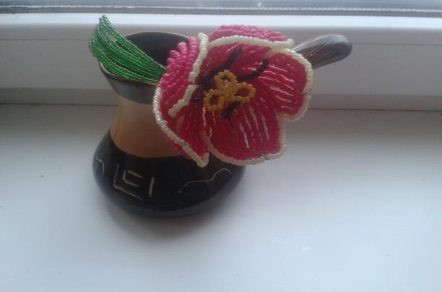

ШАГ 1: ПЛЕТЕМ ЛЕПЕСТКИ
Для плетения лепестков будем использовать круговую технику плетения. Лучше взять для их плетения проволоку диаметром 0,5 мм, чтобы лепестки были более стойкими, ведь за счет большого количества бисера лепесток может гнуться либо терять форму.
Сам цветок состоит из пяти одинаковых лепестков розового цвета с жемчужной каймой.
Для начала работы берем проволоку длинной примерно 90 100 см и делаем петельку. Дальше нанизываем на основу проволоки 17 розовых бисеринок и фиксируем конец проволоки немного скручиваем его, чтобы бисер не слетал. На рабочий конец проволоки (ее длинную часть) нанизываем очень много розового бисера, примерно на 30 см.
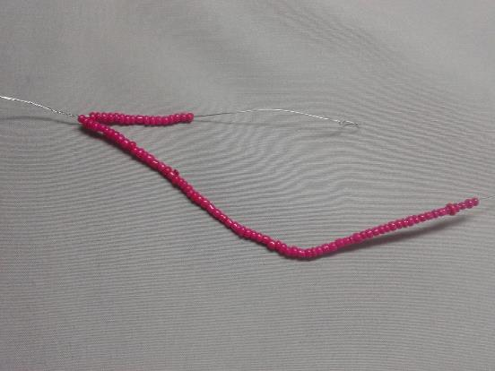
Делаем 4 оборота проволоки вокруг оси.
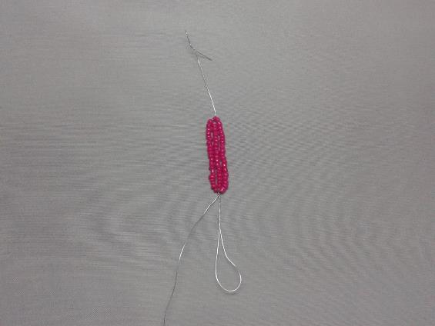
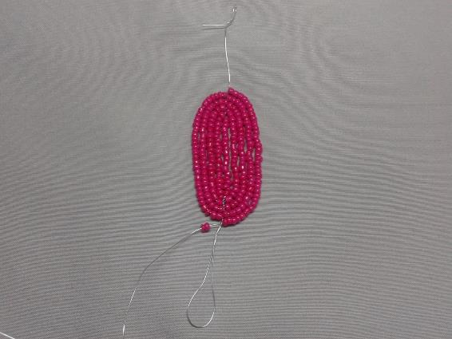
После того, как сделаем четыре полных оборота, нанизываем розовый бисер в таком количестве, чтобы хватило на половину дуги (дуга — это неполный оборот). На вторую половину дуги нанизываем бисер жемчужного цвета и обкручиваем проволоку вокруг оси.
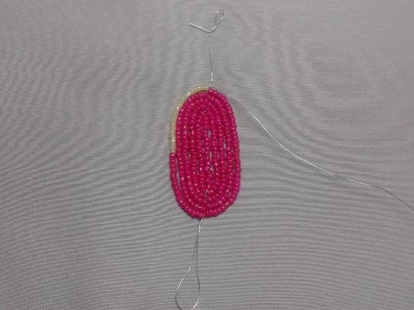
Вторую половину оборота делаем также, но в обратной последовательности: сначала нанизываем на пол дуги жемчужный бисер, а уже потом розовый. Получается такой лепесток.
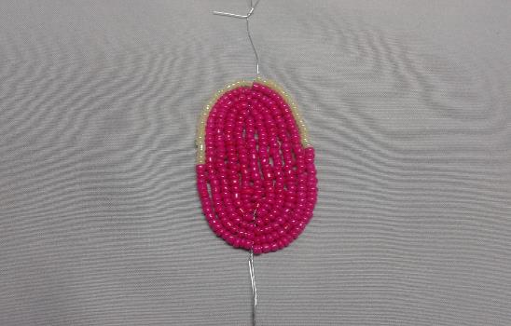
Оставшуюся нижнюю проволоку скручиваем внизу, а тот небольшой остаток проволоки, который находится вверху, продеваем через четыре верхние бисерины и аккуратно обрезаем ножницами.
Теперь придаем каждому лепестку немного выгнутую форму. Для этого пальцами как бы выгибаем его изнутри. Благодаря нежной перламутровой кайме, наш тюльпан будет особенно красив.

ШАГ 2: ПЛЕТЕМ ТЫЧИНКУ
Для плетения тычинки нам понадобиться: бисер ярко-желтого и черного цветов и проволока. Длина проволоки должна быть примерно 20 см.
Берем наш отрезок проволоки и нанизываем 11 желтых бисерин, делаем петельку.
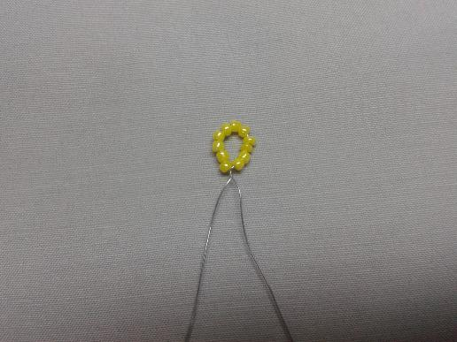
Рядом нанизываем еще столько же бисеринок и делаем такую же петельку. Всего таких петелек нужно сделать 3 штуки
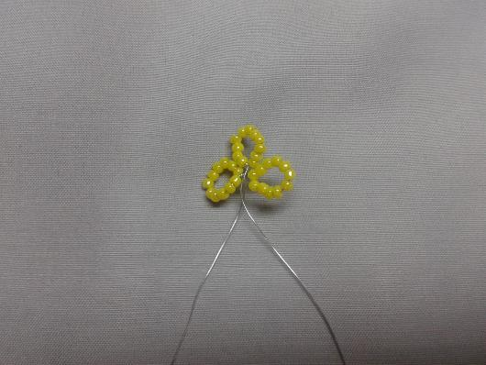
Затем нанизываем на концы проволоки по 17 желтых бисерин.
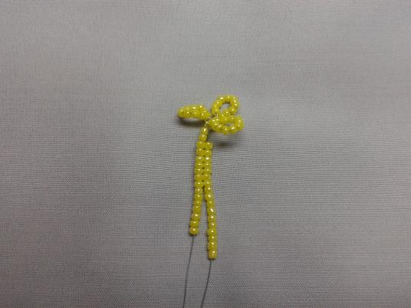
После чего перекручиваем проволоку как на фото.
Тычинка готова.
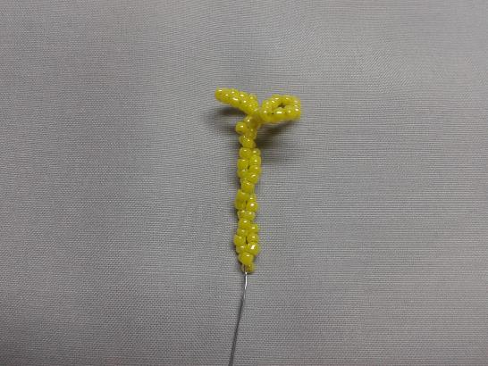
Потом нам необходимо сделать 4 черных иголочки. Для этого нанизываем на проволоку (длина проволоки около 15 см) 17 черных бисерин и пропускаем один конец проволоки через все бисерины, кроме первой верхней, внизу закрепляем проволоку, чтобы бисер не слетал.
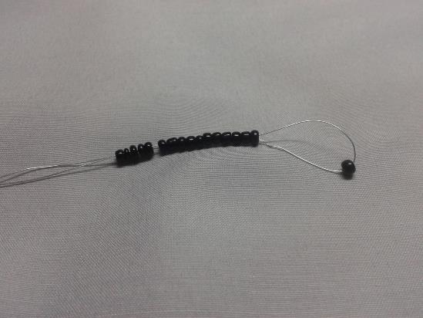
Такие иголочки должны у нас получиться.
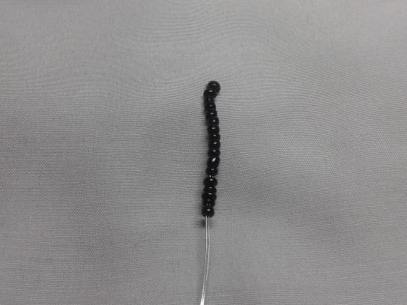
Теперь каждую из них следует немного изогнуть по форме крючка. Для этого просто немного выгибаем каждую иголочку наружу.

ШАГ 3: ПЛЕТЕМ ЛИСТИК
Осталось сплести листок для нашего тюльпана. Для его плетения мы также будем пользоваться французской (круговой) техникой плетения.
Для тюльпана можно сделать 1 или 2 листика на ваше усмотрение.
Листики нужно делать по аналогии с лепестками, только на основу следует надеть, не 17 бисеринок, а 40-50 в зависимости от того, какую длину листика вы хотите. Также по аналогии закрепляем хвостик проволоки и делаем 4 полных оборота вокруг оси. Закрепляем верхний остаток проволоки, продевая его через 3-4 бисерины, и аккуратно обрезаем ножницами.
Вот такой листик у нас получился.
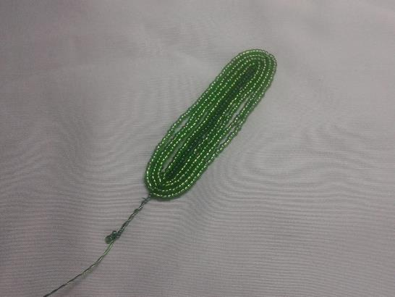
Придаем листику изогнутую форму, как на фото, с помощью какого-либо флакончика или руками.
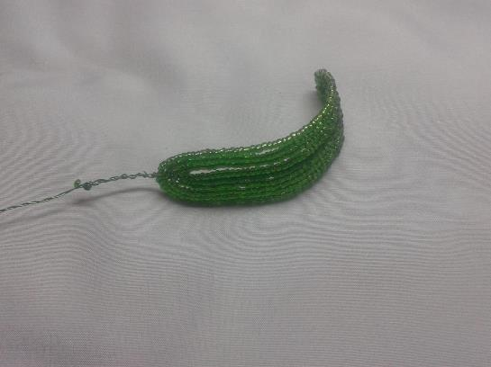

ШАГ 4: СОБИРАЕМ ТЮЛЬПАН
Теперь переходим к финальному и самому интересному этапу сборке. Итак, начинаем.
Берем алюминиевый провод и сначала прикручиваем желтую тычинку-серединку
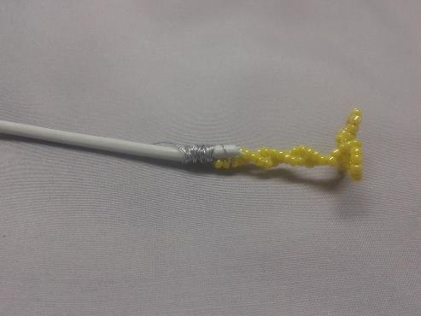
Потом вокруг нее добавляем 4 черных «иголочки». 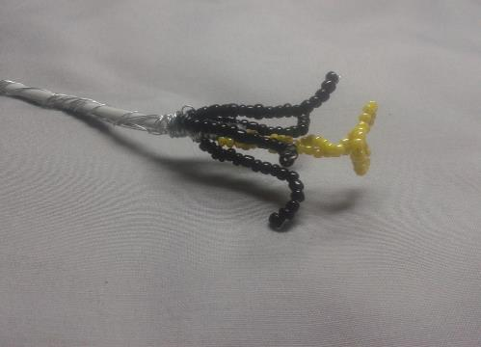
Дальше начинаем по одному добавлять лепестки.
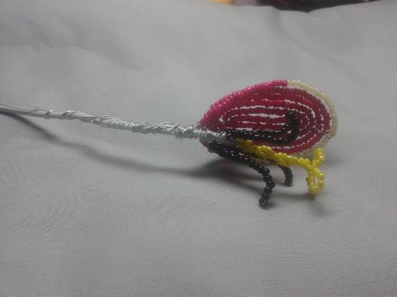
Постепенно прикручиваем все лепесточки.
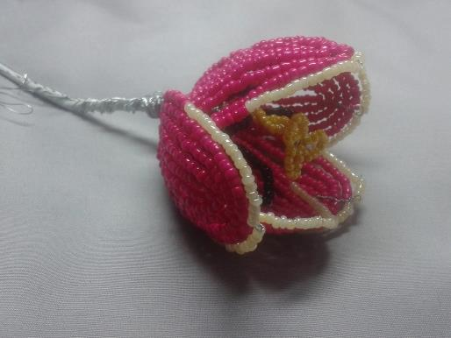
После того, как с бутоном мы разобрались, опускаемся ниже по стеблю и где-то по его середине прикручиваем листик.
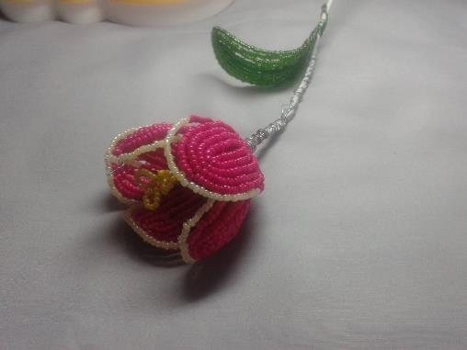
Теперь, когда лист прикреплен, обматываем стебель флористической лентой или зелеными нитками. Я использовала для этой цели зеленые нитки ирис. Если вы тоже будете использовать для обмотки стебля тюльпана нитки, обматывайте стебель как можно плотнее, чтобы не было видно остатков проволоки.
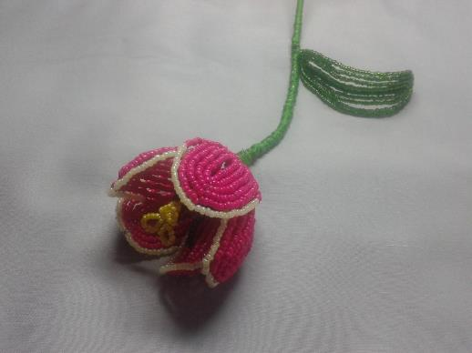
Внизу кончик ленты приклеиваем клеем, чтобы лента не разматывалась.
И вот какой тюльпан получился в итоге.
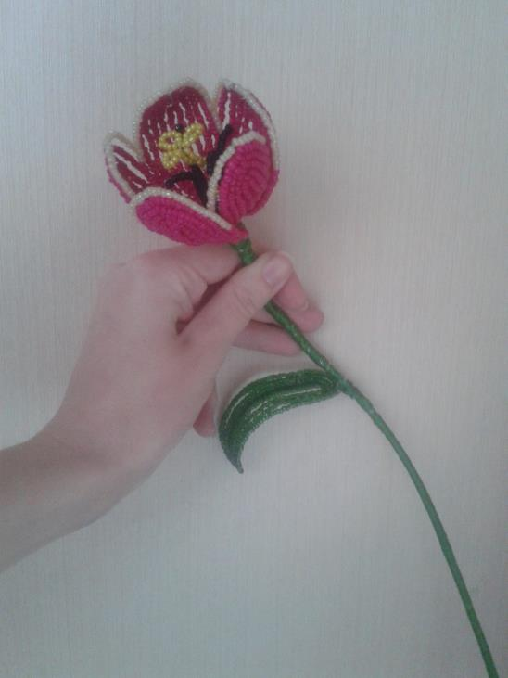
Уважаемые ребята и родители!
Прошу Вас прислать фото готовой работы в WhatsApp в группу БИСЕРОПЛЕТЕНИЕ.
Желаю творческих успехов!

Основы бисероплетения 2-группа

Занятие по теме «Змейка»

Цель:

- изготовление сувенира «Змейка» из бисера.

Задачи:

- научить изготавливать сувенир «Змейка» из бисера; - создать атмосферу активной познавательной деятельности детей;
- развивать фантазию, творческое воображение.
Ход занятия:
Дорогие друзья! Змея – подотряд пресмыкающихся отряда чешуйчатых. Змеи произошли от ящериц, поэтому у них много общих с ними черт, но два очевидных признака позволяют почти всегда точно различить две эти группы. Подавляющее большинство ящериц имеют конечности. У змей передних ног не бывает, хотя иногда заметны в виде коготков.
Мастер-класс с пошаговым фото подробно расскажет, как сделать «Змейку» из бисера.
Для работы нам с вами понадобится:
- Бисер желтый,
- Бисер оранжевый,
- Бисер черный (2 бисеринки для глаз),
- Бисер красный (4 бисеринки для языка),
- Проволока диаметром 0,3 мм длиной 40 см.

Теперь рассмотрим подробную схему, как сделать из бисера «Змейку».
- Схема плетения «Змейки» из бисера проста, прием называется " параллельное плетение ".
Надеваем на проволочку 2 желтых бисеринки и проходим вторым концом проволочки в одну из бисеринок, затягиваем проволоку так, чтобы один конец был длиннее другого примерно на 1-1,5 см. Делаем язык (фото 1 и 2 слева направо).
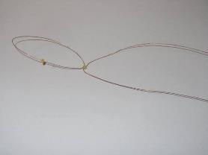 | 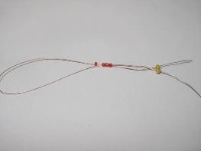 | 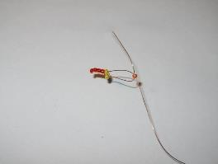
Надеваем 1 оранжевую бисеринку, затягиваем проволоку и как бы укладываем ее снизу двух желтых (показано выше на фото справа).
Второй ряд (фото ниже), надеваем 3 желтых бисеринки, затягиваем, укладываем их рядом с желтыми, надеваем 2 оранжевых, затягиваем.
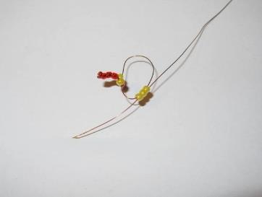 | 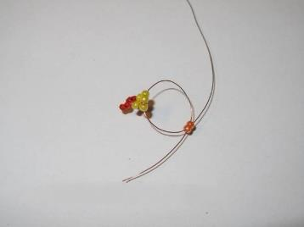
Третий ряд. Надеваем желтую, черную, желтую, черную, желтую бисеринки, укладываем наверх, к желтым, тщательно затягиваем проволоку (только не порвите ее!), потому что этот ряд должен быть выпуклым.
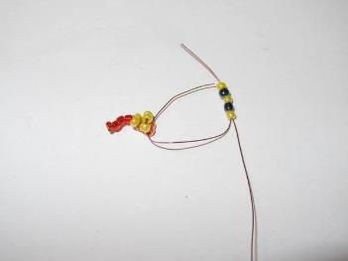 | 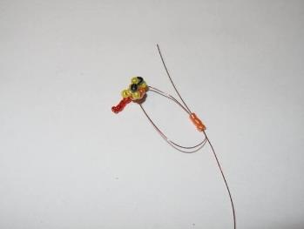
Четвертый ряд. 4 желтых наверху.
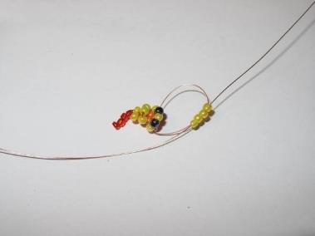 | 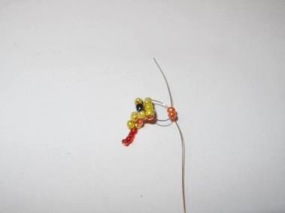
Пятый ряд. 2 желтых наверху.
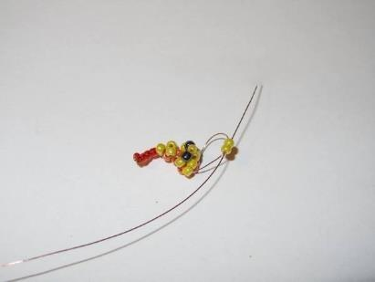 | 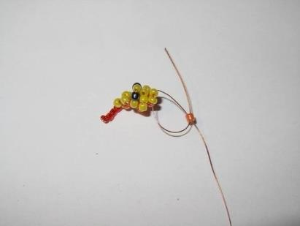
Далее будем плести туловище. На одну проволочку по всей длине набираем желтый бисер, оставив в конце примерно 1 см без бисера, хвостик закручиваем (не сильно! Только чтобы не распустился бисер!), на другую — оранжевый, выравниваем длину бисера на обоих проволочках, и хвостики скручиваем (теперь уже очень тщательно) между собой.
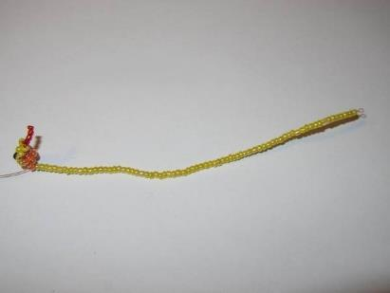 | 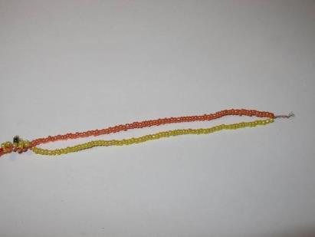
Теперь скрутим аккуратно обе проволочки, изогнем нашу змейку как нам хочется, и подарок готов!
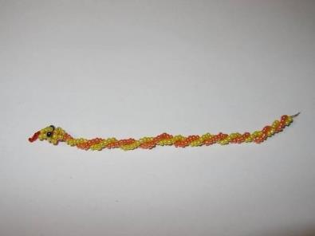 | 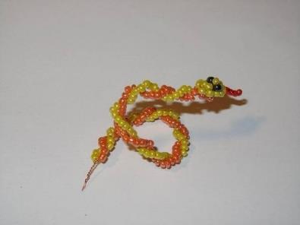
Вот какая милая получилась змейка из бисера!
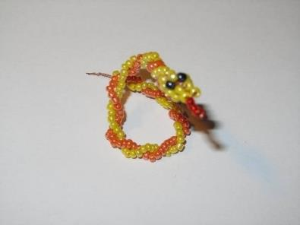 | 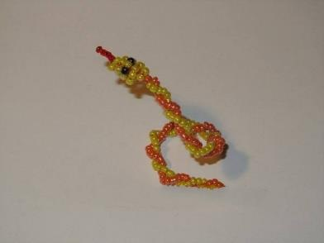
Надеюсь, что моя схема из бисера получилась не очень сложной. Всем успехов и творческих идей!

Уважаемые ребята и родители!
Прошу Вас прислать фото готовой работы в WhatsApp в группу БИСЕРОПЛЕТЕНИЕ.
Желаю творческих успехов!

